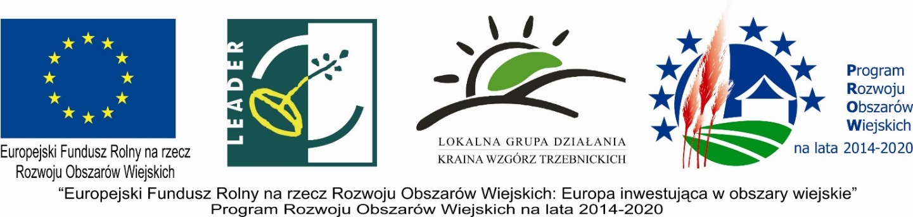
Lista operacji wybranych, objętych wnioskami o przyznanie pomocy, które zostały złożone w miejscu i terminie wskazanym w ogłoszeniu naboru wniosków o przyznanie pomocy; zgodnych z zakresem tematycznym, wskazanym w ogłoszeniu naboru wniosków o przyznanie pomocy; zgodnych z LSR; które uzyskały minimalną liczbę punktów w ramach oceny spełnienia kryteriów wyboru i zostały wybrane przez LGD do finansowania.
Nabór nr 1/2016 Poddziałanie 19.2 PROW 2014-2020
zakres: Zachowanie dziedzictwa lokalnego
L.p. | numer wniosku | Beneficjent | Tytuł Operacji | Koszty kwalifikowalne | Numer identyfikacyjny ARMiR | wnioskowana kwota pomocy | przyznana kwota pomocy | zgodny z LSR (TAK/NIE) | OPERACJA mieści się w limicie środków (TAK/NIE) | średnia ocen | iloraz średniej z maks. liczbą punktów
1. | 1/2016/  ZDL/1 | PARAFIA RZYMSKO-KATOLICKA P.W. ŚW. MICHAŁA ARCHANIOŁA W URAZIE | OCHRONA DZIEDZICTWA LOKALNEGO POPRZEZ WYMIANĘ POKRYCIA DACHOWEGO ZABYTKOWEGO KOŚCIOŁA FILIALNEGO P.W. ŚW. TRÓJCY W LUBNOWIE | 228225,21 | 071812321 | 100 000 | 100 000 | TAK | TAK | 6,6923  (11 maks.) | 0,6084

